讓人在面板上直接取用空著的房間
有人站在一間空房間前，想現在就用。開啟登錄按鈕只需要一分鐘；接下來面板會問什麼、給多長時間，以及按鈕沒出現的五個原因，就是本頁其餘的內容。
2026-09-13 · https://offision.com/help/zh-hant/devices/walk-in-at-the-panel/
空著的房間會顯示馬上使用。按下的人從現在起、按自己選的長度取得這個房間，不必
打開任何東西。而且因為按下的人就站在門口，臨時預約之後不需要再簽到。
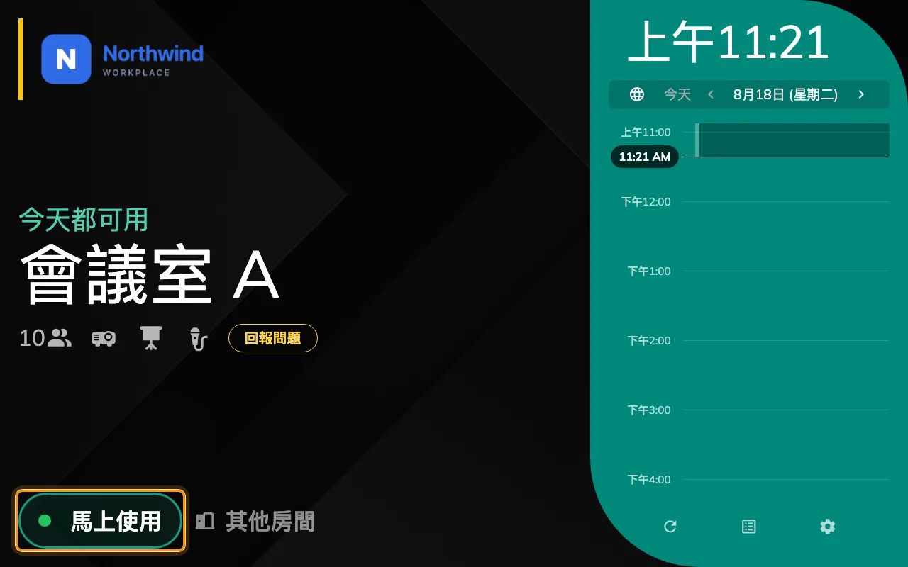
空著的房間上的馬上使用。使用中的房間顯示的是結束與延長。
Before:
一個預約規則允許從預約面板預約的房間、一台已與它配對的面板，以及至少一種已啟用的
身份識別方式。

1. 開啟按鈕
顯示登錄按鈕位於面板設定房間預訂面板頁的使用預約群組。它是面板設定層級的項目，會套用到共用
這組設定的每一台面板 —— 請參考
面板的設定從哪裡來。
Where in Offision: admin app → device/booking-panel/configuration (面板設定)
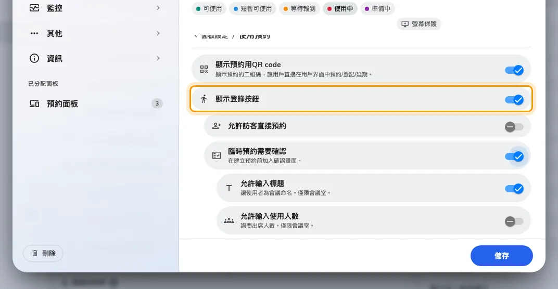
顯示登錄按鈕，以及開啟後出現在它下方的項目。
開啟後，下方會多出兩個項目：
- 臨時預約需要確認 —— 在建立預約前加入確認畫面。關閉它，整個流程就只剩一次
點擊加上身份識別。
- 允許訪客直接預約 —— 讓非員工以訪客而非使用者的身分完成識別並取得房間。需要
Visitor management 授權。
臨時預約需要確認本身又帶著兩個項目，決定那個畫面要問什麼。兩者都僅限會議室，
其他資源類型一律不顯示：
- 允許輸入標題 —— 讓使用者為會議命名。預設開啟。
- 允許輸入使用人數 —— 詢問出席人數。預設關閉。
關閉任何一項，改變的只是面板詢問什麼，而不是它儲存什麼：沒問標題就沿用臨時預約
的標籤，沒問人數就仍然算作一人。

2. 決定一次臨時預約可以佔用多久
這不是面板的設定，而是資源的預約規則，而且值得在有人發現這個按鈕之前先設定好。
有三項會影響臨時預約：
- 限制現場預約的最長使用時間 —— 與房間一般上限分開、通常更短的一組上限。
- 停用步入式預約批核 —— 讓站在門口的人不必等待審批。
- 作為預約類型的僅限現場預約 —— 這個資源完全不能提前預約，適合臨時辦公桌與
電話亭。
三項都記載於預約規則參考。

3. 門口的人看到什麼
點擊馬上使用會開啟時間長度選擇畫面：一欄長度，每一列都標示結束時間，上方有
長度 / 時間的切換。畫面只會提供房間真正能給的長度 —— 清單會停在下一筆預約
之前，下方那一列會說明那是幾點。
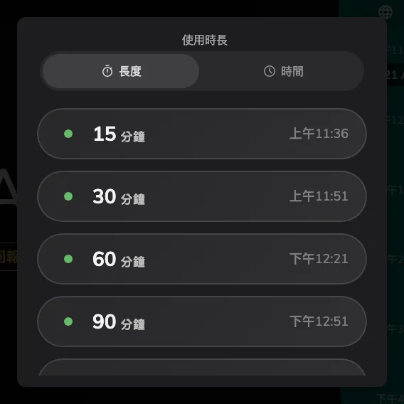
只提供會在下一筆預約之前結束的長度。
接著面板會詢問對方是誰。它會問什麼本身就是一個主題 ——
在面板上如何證明身份 —— 而「什麼都不問」這個選項也在
那裡。
最後是確認畫面（如果您保留了臨時預約需要確認）。它只會問您在上面保留的項目 ——
標題、人數、兩者皆問或兩者皆不問。沒有填寫的欄位維持原樣：預約標題為臨時預約，
人數算作一人。
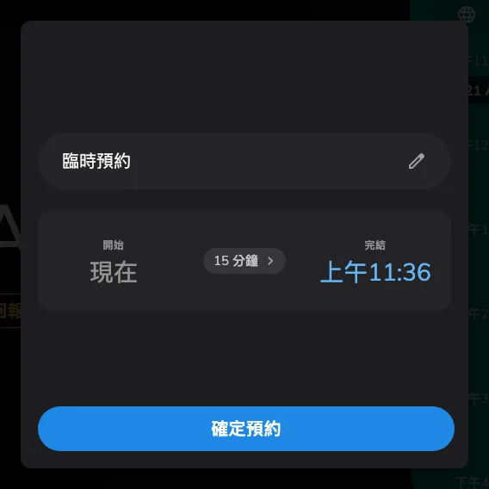
詢問標題的確認畫面。關閉該項目後，這個步驟根本不會出現。
需要同意條款的房間，會把條款畫面排在身份識別之前，臨時預約也無法略過。

4. 試一次
站在一間空房間前，點擊馬上使用，選十五分鐘。面板應該直接進入使用中 —— 沒有簽到
步驟 —— 而該筆預約應該以您的名字出現在房間的行事曆上；若您以匿名完成識別，則沒有
發起人。

找不到馬上使用按鈕時
有五件事會讓它消失，而只有第一件是面板設定：
- 那台面板的設定中顯示登錄按鈕是關閉的。觸控螢幕模式也一樣，而且它會一次
隱藏面板上所有按鈕。
- 資源的預約規則中允許透過預約面板和電子標牌進行預約是關閉的。
- 預約規則要求至少提前一天預約。今天不能被預約的房間，今天也不能臨時取用。
- 下一筆預約在五分鐘內開始。 與其提供一間馬上有人要進來的房間，按鈕會消失。
- 房間不是空著的。 馬上使用只存在於空閒狀態；使用中的房間顯示結束與
延長，等待簽到的房間顯示簽到。
房間有人時仍可以幫您找一間:
若按鈕因為房間被佔用而不見，答案是改用尋找其他房間 ——
請參考從面板尋找其他房間。

